**Комплексна робота ГЗР №1,2,3**

***з теми :*** **«Від хімічних елементів до хімічних сполук».** ***І-В***

**7 клас Прізвище та імꞌя учня ______________________**

**І. Завдання на пізнання світу природи і дослідження її.**

1. Петрик допомагав мамі на кухні приготувати вечерю.Мама попросила сина посолити салат. Біла кристалічна речовина щойно потрапила на овочі зникла. Куди поділись кристали солі***? 1 бал***

А) випарувались; Б) прореагували з речовинами, які є в овочах; В)розчинились - овочі містять воду; Г) трапилось диво

2 Розгляньте моделі атомів та зазначте: назви хімічних елементів, заряди їх ядер та кількість електронів.***2 бали***

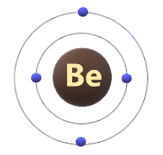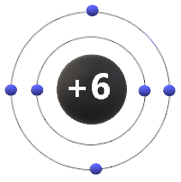

1 атом________________________________________________

2 атом________________________________________________

**3.** З’ясуй за діаграмою «Поширеність хімічних елементів в організмі людини», які елементи обов’язково мають бути в харчових продуктах нашого раціону**. *3 бали***

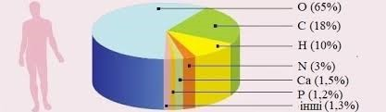

**_____________________________________________________________________________________________________________________________________________________________________________________________________________________________________________________________________________________________________________________________________________________________________**

**4.** Розгляньте періодичну таблицю Д. І. Менделєєва та дослідіть її будову.***2 бали***

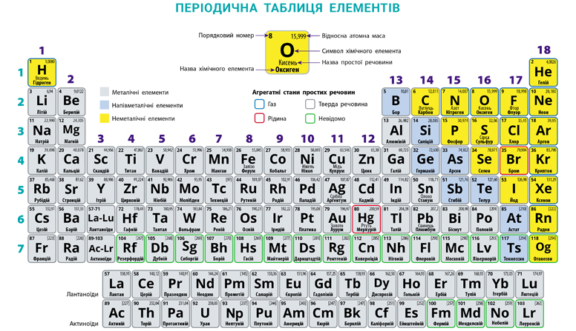

Скільки вертикальних стовпчиків містить довга форма таблиці? Як вони називаються? Назви елемент першої групи, другого періоду?

______________________________________________________________________________________________________________________________________________________________________________________________________

5.Розгляньте уважно періодичну таблицю Д.І. Менделєєва та знайдіть відповідність між хімічним елементом та його характеристикою. ***4 бали***

|  |  |
| --- | --- |
| А | 4 період,8 група, метал |
| Б | 1 період,1 група, неметал |
| В | 2 період, 2 група, метал |
| Г | 2 період, 16 група, неметал |

|  |  |
| --- | --- |
| 1 | Н |
| 2 | Мg |
| 3 | O |
| 4 | Fe |

|  |  |
| --- | --- |
| 1 |  |
| 2 |  |
| 3 |  |
| 4 |  |

**ІІ. Завдання на опрацювання та використання інформації.**

6. Найдрібніші електронейтральні частинки речовини, які складаються з ядра та електронів - …***1 бал***

А) протони; Б) атоми; В) нейтрони; Г)молекули.

***7.*** Випишіть із переліку речовин просі речовини: ${Fe}_{2}O_{3}$, Mg, $H_{2}$, NaHC $O_{3}$, Au, ${Cl}_{2}$, Cu(O ${H)}_{2}$. ***2 бали***

___________________________________________________

***8.*** Запишіть формули речовин за їхньою вимовою: ***4 бали***

1) Калій два ес о чотири_______________________

2)Купрум о аш двічі_________________________

***9.*** Водень (Н2) спалили у кисні (О2) у співвідношенні 2:1 при цьому стався невеликий вибух. Молекула речовини, яка утворилася , складається з двох атомів Гідрогену та одного атома Оксигену. Напишіть хімічну формулу речовини. Яка сума індексів у формулі? ***3 бали***

***_______________________________________________***

10.Як ви уявляєте будову атома? Намалюйте схему будови атома Оксигену. Зробіть позначення. ***(2 бали)***

**ІІІ. Завдання на усвідомлення закономірностей.**

11.Із запропонованих йонів виберіть катіон.***2 бали***

А) ${Mg}^{2+}$; Б) $F^{-}$; В) $S^{2-}$; Г) ${Cl}^{-}.$

*12.* Вкажіть якісний і кількісний склад таких речовин***(4 бали)***

|  |  |  |
| --- | --- | --- |
| Формула речовини | Якісний склад | Кількісний склад |
| H2O |  |  |
| NaCl |  |  |
| H2SO4 |  |  |

13.Розгляньте уважно періодичну таблицю Д.І. Менделєєва та найдіть відповідність між хімічним елементом та його характеристикою. ***2 бали***

|  |  |
| --- | --- |
| 1 | Н |
| 2 | Мg |
| 3 | O |
| 4 | Fe |

|  |  |
| --- | --- |
| 1 |  |
| 2 |  |
| 3 |  |
| 4 |  |

|  |  |
| --- | --- |
| А | 4 період,8 група, метал |
| Б | 1 період,1 група, неметал |
| В | 2 період, 2 група, метал |
| Г | 2 період, 16 група, неметал |

14.За наведеними зображеннями моделей молекул речовин складіть їх хімічні формули. Червоні кульки – атом Оксигену, Чорні- атом Карбону, Сірі - атом Гідрогену.***4 бали***

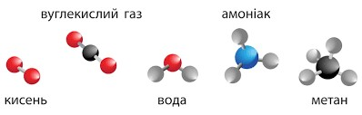

***_______________________________________________***

|  |  |  |  |  |  |  |  |  |  |  |  |  |  |  |  |  |  |  |
| --- | --- | --- | --- | --- | --- | --- | --- | --- | --- | --- | --- | --- | --- | --- | --- | --- | --- | --- |
| **Карта самооцінювання** | | | | | | | | | | | | | | | | | | |
| Я добре попрацював/ попрацювала | | | | | | Я потребував/потребувала допомоги | | | | | | | Мені було важко | | | | | |
|  | | | | | |  | | | | | | |  | | | | | |
| **І** | | | | | | | **ІІ** | | | | | | **ІІІ** | | | | |
| **1** | **2** | **3** | **4** | **5** | **бал** | | **6** | **7** | **8** | **9** | **10** | **бал** | **11** | **12** | **13** | **14** | **бал** |
| 1 | 2 | 3 | 2 | **4** | **12** | | 1 | 2 | 4 | **3** | 2 | 12 | 2 | 4 | 2 | 4 | **12** |
|  |  |  |  |  |  | |  |  |  |  |  |  |  |  |  |  |  |

**Комплексна робота ГЗР №1,2,3**

***з теми* : «Від хімічних елементів до хімічних сполук». ІІ-В**

**7 клас Прізвище та імꞌя _________________________**

**І. Завдання на пізнання світу природи і дослідження її.**

1.Іван із батьком вирішили на новорічні свята приготувати пиріг.Рецепт святкового пирога містив фразу: ***1бал***

«Пів чайної ложки соди «погасити» оцтом» Батько попросив сина подати із шафи соду. Якими словами він описав речовину?

А) жовта рідина; Б) прозора рідина з запахом; В) біла кристалічна; Г)жовта порошкоподібна.

2. Розгляньте моделі атомів та зазначте: назви хімічних елементів, заряди їх ядер та кількість електронів.***2 бали***

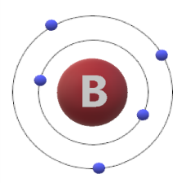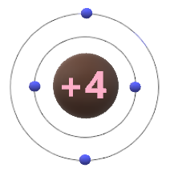

1 атом_____________________________________________________

2 атом_____________________________________________________

3. З’ясуйте за діаграмою «Поширеність хімічних елементів у Всесвіті», які елементи утворили перші зорі? ***3 бали***

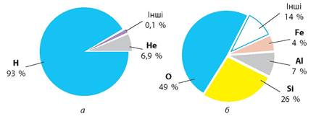____________________________________________________________________________________________________________________________________________________________________________________________________________________________________________________________

4.Розгляньте періодичну таблицю Д. І. Менделєєва та дослідіть її будову.***2 бали***



Скільки горизонтальних рядків містить довга форма таблиці? Як вони називаються? Назви елемент другої групи, другого періоду?

__________________________________________________________________________________________________________________________________________________________________________________________________________________________________________________________________________________________________________________________________________

5. Увідповідніть назву хімічного елемента та кількість електронів у його електронній оболонці ***(4 бали)***

|  |  |  |  |
| --- | --- | --- | --- |
|  | **Елемент** |  | **Кількість електронів** |
| **1** | Калій; | **А** | 15 |
| **2** | Алюміній; | **Б** | 14 |
| **3** | Цинк; | **В** | 19 |
| **4** | Силіцій; | **Г** | 13 |
|  |  | **Д** | 30 |

|  |  |  |  |
| --- | --- | --- | --- |
| ***1*** | ***2*** | ***3*** | ***4*** |
|  |  |  |  |

**ІІ. Завдання на опрацювання та використання інформації.**

6.Різновид атомів з однаковим зарядом ядра – це…..***1 бал***

А) хімічний елемент; Б) молекула; В) протон; Г) електрон.

7. Випишіть із переліку речовин складні речовини: ${Fe}_{2}O_{3}$, Mg, $H_{2}$, NaHC $O_{3}$, Au, ${Cl}_{2}$, Cu(O.***2 бали***

________________________________________________________

8. Запишіть формули речовин за їхньою вимовою: ***4 бали***

1) Плюмбум це о три___________________________________________________

2) Алюміній ен о три тричі_________________________________________________

9.Вуглекислий газ який використовують рослини для процесу фотосинтезу, і переважна більшість живих організмів видихають при диханні – виділяється, також, у процесі згорання палива у автомобілях. Його хімічна формула складається з одного атома Карбону та двох атомів Оксигену. Напишіть хімічну формулу речовини. Яка сума індексів у формулі? ***3 бали***

____________________________________________________________________________________________________________________________________

10 Як ви уявляєте будову атома? Намалюйте схему будови атома Карбону. Зробіть позначення. ***(2 бали)***

**ІІІ. Завдання на усвідомлення закономірностей.**

11.Із запропонованих йонів виберіть аніон.***2 бали***

А) ${Mg}^{2+}$; Б) ${Fe}^{3+}$; В) $S^{2-}$; Г) ${Ca}^{2+}.$

12.Розгляньте уважно періодичну таблицю Д.І. Менделєєва та найдіть відповідність між хімічним елементом та його характеристикою. ***2 бали***

|  |  |  |  |
| --- | --- | --- | --- |
| 1 | N | А | 4 період, 1 група, метал |
| 2 | K | Б | 5 період,11 група, метал |
| 3 | Ag | В | 2 період, 15 група, неметал |
| 4 | S | Г | 3 період, 16 група неметал |

|  |  |  |  |
| --- | --- | --- | --- |
| 1 | 2 | 3 | 4 |
|  |  |  |  |

13.За наведеними зображеннями моделей молекул речовин складіть їх хімічні формули. Червоні кульки – атом Оксигену, Чорні- атом Карбону, Сірі- атом Гідрогену, Синя-Нітроген. ***4 бали***



________________________________________________________________________________________________________________

14.Вкажіть якісний і кількісний склад таких речовин ***(4бали)***

|  |  |  |
| --- | --- | --- |
| Формула речовини | Якісний склад | Кількісний склад |
| CO2 |  |  |
| N2 |  |  |
| CaCO3 |  |  |

|  |  |  |  |  |  |  |  |  |  |  |  |  |  |  |  |  |  |  |
| --- | --- | --- | --- | --- | --- | --- | --- | --- | --- | --- | --- | --- | --- | --- | --- | --- | --- | --- |
| **Карта самооцінювання** | | | | | | | | | | | | | | | | | | |
| Я добре попрацював/ попрацювала | | | | | | Я потребував/потребувала допомоги | | | | | | | Мені було важко | | | | | |
|  | | | | | |  | | | | | | |  | | | | | |
| **І** | | | | | | | **ІІ** | | | | | | **ІІІ** | | | | |
| **1** | **2** | **3** | **4** | **5** | **бал** | | **6** | **7** | **8** | **9** | **10** | **бал** | **11** | **12** | **13** | **14** | **бал** |
| 1 | 2 | 3 | 2 | 4 | **12** | | 1 | 2 | 4 | 3 | 2 | **12** | 2 | 4 | 2 | 4 | **12** |
|  |  |  |  |  |  | |  |  |  |  |  |  |  |  |  |  |  |